**Etape 4 : Correction des requêtes SQL**

**Requête 1 :** Lister les numéros de contrats (contrat_ID) avec leur surface pour la commune de Caen.  
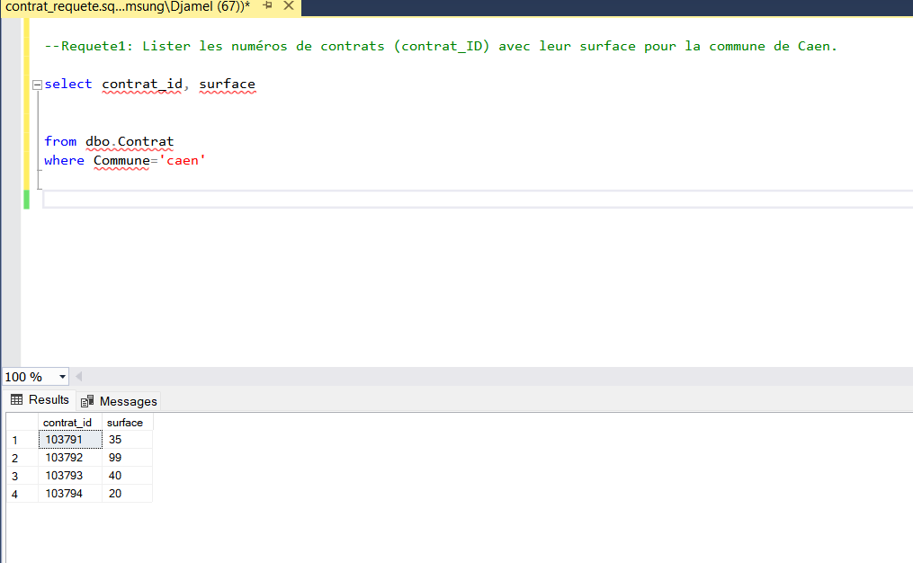

**Requête 2 :** Lister les numéros de contrats avec le type de contrat et leur formule pour les maisons du département 71.  
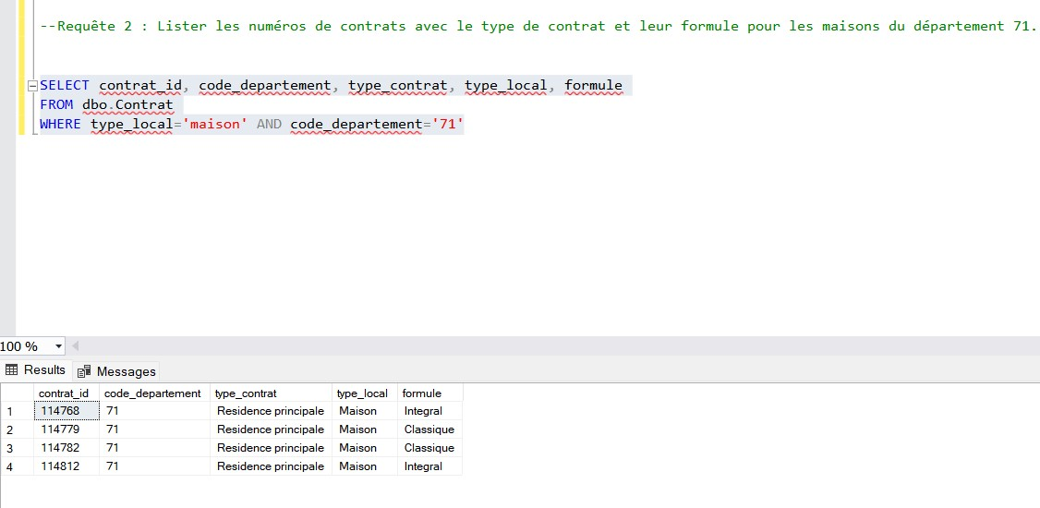

**Requête 3 :** Lister le nom des régions de France.

